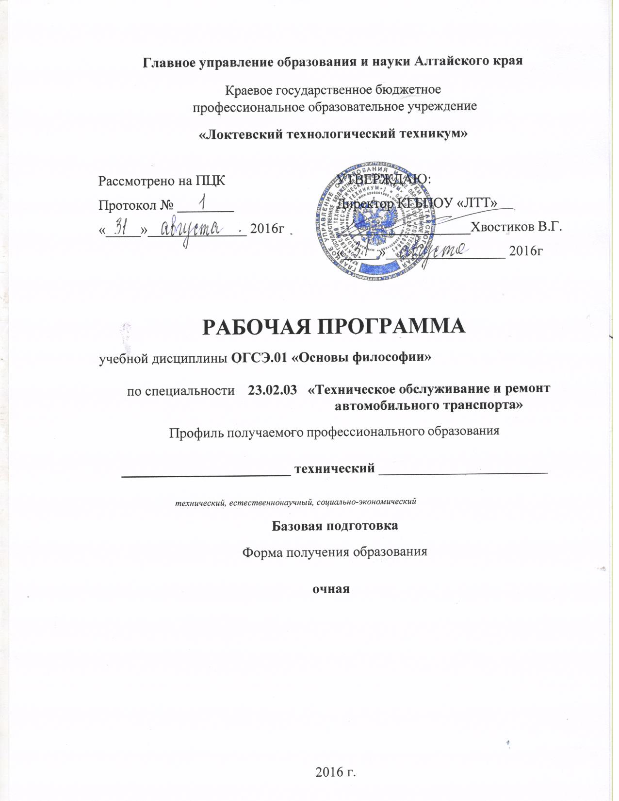

Рабочая программа учебной дисциплины разработана на основе Федерального государственного образовательного стандарта по специальности среднего профессионального образования, утвержденного приказом Министерства образования и науки Российской Федерации № 383 от 22 апреля 2014 г., зарегистрированного Министерством юстиции № 32878 от 27 июня 2014 г., рабочего учебного плана по специальности среднего профессионального образования 23.02.03 «Техническое обслуживание и ремонт автомобильного транспорта».

Организация-разработчик: Краевое государственное бюджетное профессиональное образовательное учреждение «Локтевский технологический техникум»

Разработчик : Попова Е. В. ,преподаватель, высшая
ФИО, должность, квалификационная категория
Рецензенты: Шевякина А.М. преподаватель, высшая
_________________________________________________________________
ФИО, должность, квалификационная категория

СОДЕРЖАНИЕ
Стр.
- Паспорт программы учебной дисциплины 6
- Структура и содержание учебной дисциплины 8
- Условия реализации учебной дисциплины 14
- Контроль и оценка результатов освоения учебной дисциплины 15

ПОЯСНИТЕЛЬНАЯ ЗАПИСКА

Настоящая программа учебной дисциплины ОГСЭ.01 «Основы философии» предназначена для подготовки квалифицированных рабочих по специальности 23.02.03 «Техническое обслуживание и ремонт автомобильного транспорта» и входит в общий гуманитарный и социально-экономический цикл основной профессиональной образовательной программы в соответствии с ФГОС по специальности 23.02.03 «Техническое обслуживание и ремонт автомобильного транспорта».
Программа учебной дисциплины составлена на основе:

Федеральный закон от 29.12.2012 N 273-ФЗ (ред. от 30.12.2015) «Об образовании в Российской Федерации»;

Федеральный закон от 21.07.2007 N 194-ФЗ (ред. от 29.12.2012) «О внесении изменений в отдельные законодательные акты Российской Федерации в связи с установлением обязательности общего образования»;
- Приказ Минобрнауки России от 22.04.2014 N 383 «Об утверждении федерального государственного образовательного стандарта среднего профессионального образования по специальности 23.02.03 Техническое обслуживание и ремонт автомобильного транспорта» (Зарегистрировано в Минюсте России 27.06.2014 N 32878)
- «Рекомендаций по реализации образовательной программы среднего (полного) общего образования в образовательных учреждениях начального профессионального образования в соответствии с федеральным базисным учебным планом и примерными учебными планами для образовательных учреждений Российской Федерации, реализующих программы общего образования» (письмо Департамента государственной политики и нормативно-правового регулирования в сфере образования Минобрнауки России от 29.05.2007 №03-1180);
- положения об итоговой и промежуточной аттестации «КГБ ПОУ ЛТТ»;
- разъяснений /И.М. Реморенко/ по формированию примерных программ учебных дисциплин начального профессионального и среднего профессионального образования на основе Федеральных государственных образовательных стандартов начального профессионального и среднего профессионального образования.
Данная программа способствует формированию общих компетенций:
ОК 1. Понимать сущность и социальную значимость своей будущей профессии, проявлять к ней устойчивый интерес.
ОК 2. Организовывать собственную деятельность, выбирать типовые методы и способы выполнения профессиональных задач, оценивать их эффективность и качество.
ОК 3. Принимать решения в стандартных и нестандартных ситуациях и нести за них ответственность.
ОК 4. Осуществлять поиск и использование информации, необходимой для эффективного выполнения профессиональных задач, профессионального и личностного развития.
ОК 5. Использовать информационно-коммуникационные технологии в профессиональной деятельности.
ОК 6. Работать в коллективе и команде, эффективно общаться с коллегами, руководством, потребителями.
ОК 7. Брать на себя ответственность за работу членов команды (подчиненных), результат выполнения заданий.
ОК 8. Самостоятельно определять задачи профессионального и личностного развития, заниматься самообразованием, осознанно планировать повышение квалификации.
ОК 9. Ориентироваться в условиях частой смены технологий в профессиональной деятельности.
В рабочую учебную программу учебной дисциплины входят:
- пояснительная записка,
- паспорт рабочей учебной программы учебной дисциплины,
- структура и содержание учебной дисциплины,
- условия реализации учебной дисциплины,
- контроль и оценка результатов освоения учебной дисциплины.
Обучение проводится в оборудованных кабинетах с использование учебно- методических и учебно-наглядных пособий в соответствии с Перечнем учебных материалов для подготовки квалифицированных рабочих.
Программа реализует межпредметные связи с историей в темах «Философия Нового и новейшего времени», «философия античного мира и средних веков», «философия и история». Много общих изучаемых проблем у философии и обществознания в разделах «Духовная жизнь человека», «Социальная жизнь человека». Философия является началом многих наук. Философия находится в неразрывной цепи с психологией (тема «Сознание»),математикой (темы «Античные философы: Пифагор», «Научная картина мира. Цвет, ритм, числа»),информатикой (тема «Глобальные проблемы человечества). Региональный компонент реализуется в изучении тем русской философии XIX-XX веков (Ф.Достоевский, Л.Толстой, Н.Бердяев, И.Ильин), самобытности исторического пути России в мировой истории.
Для успешного усвоения знаний и овладения навыками по учебной дисциплине «Основы философии» преподаватель применяет элементы педагогических технологий: уровневой дифференциации, проблемного и коллективного обучения.
Итоговая аттестация в форме дифференцированного зачета.

1. Паспорт программы учебной дисциплины
ОСНОВЫ ФИЛОСОФИИ

  - Область применения программы
Программа учебной дисциплины Основы философии является частью основной профессиональной общеобразовательной программы в соответствии с Федеральным государственным образовательным стандартом СПО для специальности 23.02.03 Техническое обслуживание и ремонт автомобильного транспорта.

  - Место учебной дисциплины в структуре основной профессиональной образовательной программы:
дисциплина входит в общий гуманитарный и социально-экономический цикл.

  - Цели и задачи учебной дисциплины – требования к результатам освоения учебной дисциплины:

В результате освоения учебной дисциплины обучающийся должен уметь:

-ориентироваться в наиболее общих философских проблемах бытия, познания, ценностей, свободы и смысла жизни как основе формирования культуры гражданина и будущего специалиста.

В результате освоения учебной дисциплины обучающийся должен знать:
-основные категории и понятия философии;
-роль философии в жизни человека и общества;
-основы философского учения о бытии;
-сущность процесса познания;
-основы научной, философской и религиозной картин мира;
-об условиях формирования личности, свободе и ответственности за
сохранение жизни, культуры, окружающей среды;
-о социальных и этических проблемах, связанных с развитием и
использованием достижений науки, техники и технологий.
Техник должен обладать общими компетенциями, включающими в себя способность:
ОК 1. Понимать сущность и социальную значимость своей будущей профессии, проявлять к ней устойчивый интерес.
ОК 2. Организовывать собственную деятельность, выбирать типовые методы и способы выполнения профессиональных задач, оценивать их эффективность и качество.
ОК 3. Принимать решения в стандартных и нестандартных ситуациях и нести за них ответственность.
ОК 4. Осуществлять поиск и использование информации, необходимой для эффективного выполнения профессиональных задач, профессионального и личностного развития.
ОК 5. Использовать информационно-коммуникационные технологии в профессиональной деятельности.
ОК 6. Работать в коллективе и команде, эффективно общаться с коллегами, руководством, потребителями.
ОК 7. Брать на себя ответственность за работу членов команды (подчиненных), результат выполнения заданий.
ОК 8. Самостоятельно определять задачи профессионального и личностного развития, заниматься самообразованием, осознанно планировать повышение квалификации.
ОК 9. Ориентироваться в условиях частой смены технологий в профессиональной деятельности.

  - Рекомендуемое количество часов на освоение программы учебной дисциплины:
- максимальной учебной нагрузки обучающегося 60часов , в том числе:
- обязательной аудиторной учебной нагрузки обучающегося - 48 часов;
- самостоятельной работы обучающегося - 12 часов.
- Структура и содержание учебной дисциплины

2.1. Объем учебной дисциплины и виды учебной работы

Вид учебной работы | Объем часов
Максимальная учебная нагрузка (всего) | 60
Обязательная аудиторная учебная нагрузка (всего) | 48
в том числе:
практические занятия | 10
семинарские и зачетные занятия | -
Самостоятельная работа обучающегося (всего) | 12
в том числе:
выполнение рефератов | 4
подготовка сообщений | 4
подготовка семинаров | 4
Итоговая аттестация в форме дифференцированного зачета

2.2. Тематический план и содержание учебной дисциплины «Основы философии»

Наименование разделов и тем | Содержание учебного материала, лабораторные работы и практические занятия, самостоятельная работа обучающихся | Объем часов | Уровень освоения
1 | 2 | 3 | 4
Введение. Философия, ее смысл, функции и роль в обществе | Содержание | 2
 | Философия как любовь к мудрости, как учение о разумной и правильной жизни. Философия как учение о мире в целом, как мышление об основных идеях мироустройства. Философия как мировоззрение. Соотношение философии, науки, религии и искусства. Мудрость и знание. Проблема и тайна. Основной вопрос философии. Язык философии. Структура и функции философии. | 2 | 2
Раздел 1 Основные идеи истории мировой философии от античности до новейшего времени |  | 12
Тема 1.1. Философия античного мира и Средних веков. | Содержание | 6 | 2
 | Философия античного мира и Средних веков. Античная философия. Первые философские школы. | 2 | 2
 | Самостоятельная работа обучающихся  Подготовка сообщений о роли древнегреческой философии. | 1
 | Классическая греческая философия. | 2 | 2
 | Философия Средних веков, ее особенности. | 2 | 2
Тема 1.2. Философия Нового и новейшего времени | Содержание | 6
 | Философия Нового времени, ее особенности. | 2 | 2
 | Русская философия XIX-XX вв., её особенности. | 2 | 2
 | Практическое занятие  Семинарское занятие на тему «Основные идеи мировой философии». | 2 | 3
Раздел 2. Основы философского учения о бытии. | Содержание | 2
 | Философское понятие бытия. Бытие и материя. | 2 | 2
 | Самостоятельная работа обучающихся  Подготовка развернутых ответов по теме. | 1
Раздел 3 Человек - сознание - познание |  | 16
Тема 3.1  Человек как главная философская проблема | Содержание | 6
 | Философия о происхождении и сущности человека. | 2 | 2
 | Самостоятельная работа обучающихся  Подготовка развернутых ответов по теме и дополнительных сообщений. | 1
 | Человек, индивид, личность. | 2 | 2
 | Самостоятельная работа обучающихся  Составление конспекта по теме «Духовные и материальные ценности». | 1
 | Основополагающие категории человеческого бытия . | 2 | 2
 | Самостоятельная работа обучающихся  Составление конспекта по теме. | 1
Тема 3.2 Проблема сознания | Содержание | 4
 | Философия о происхождении и сущности сознания. | 2 | 2
 | Практическое занятие  Составление тестов по теме Сознание, мышление, язык. Сознание и бессознательное. | 2 | 3
 | Самостоятельная работа обучающихся  Составление конспекта по теме. | 1
Тема 3.3 Учение о познании | Содержание | 6
 | Особенности и этапы познания. | 2 | 2
 | Самостоятельная работа обучающихся  Подготовка развернутых ответов по теме. | 1
 | Роль практики в процессе познания. Проблема истины. | 2 | 2
 | Самостоятельная работа обучающихся  Подготовка к семинарскому занятию. | 1
 | Практическое занятие  Семинарское занятие по разделу «Человек - сознание – познание» | 2 | 3
 | Самостоятельная работа обучающихся  Подготовка развернутого ответа на тему «Методы и формы научного познания, которые мы используем в своей интеллектуальной деятельности» | 1
Раздел 4 Духовная жизнь человека (наука, религия, искусство) |  | 6
Тема 4.1 Философия и научная картина мира | Содержание | 2 | 2
 | Объективный мир и его картина. Мир Аристотеля и мир Галилея. Основные категории научной картины мира: вещь, пространство, время, движение, число, свет, цвет, ритм и их философская интерпретация. Научные конструкции Вселенной и философские представления о месте человека в космосе. | 2 | 2
 | Самостоятельная работа обучающихся  Подготовка сообщений и презентаций о научных методах познания | 1
Тема 4.2 Философия и религия. | Содержание | 2
 | Исторические типы взаимоотношений человеческого и божественного. Религия о смысле человеческого существования. Значение веры в жизни современного человека. Религия и мораль. Мировые религии. Противоречия между религиями и экуменическое движение. Кризис религиозного мировоззрения | 2 | 2
 | Практическое занятие  Философия и искусство. Подготовка сообщений и презентаций об одном из видов искусств | 2 | 3
Раздел 5 Социальная жизнь. |  | 10
Тема 5.1 Философские концепции исторического развития. | Содержание | 2 | 2
 | Философские концепции исторического развития: концепции однолинейного прогрессивного развития (Г.В.Ф. Гегель, К. Маркс), концепции многолинейного развития (К. Ясперс, А. Вебер), циклического развития (О. Шпенглер, А. Тойнби, П. Сорокин). Русская философия об исторической самобытности России. П.Я. Чаадаев о судьбе России. Эволюция и революция в истории. Роль личности и народных масс в истории. Проблема «конца истории». | 2 | 2
Тема 5.2 Культура как философская проблема. | Содержание | 2
 | Теории происхождения культуры. Культура и культ. Человек в мире культуры. Культура и цивилизация. Внешняя и внутренняя культура. Массовая культура и массовый человек. Элитарная культура. | 2 | 2
Тема 5.3 Глобальные проблемы современной цивилизации. | Содержание | 6
 | Глобальные проблемы современной цивилизации. | 2 | 2
 | Самостоятельная работа обучающихся  Подготовка сообщений о глобальных проблемах мировой цивилизации. | 1
 | Создание мировой системы хозяйства. | 2 | 2
 | Самостоятельная работа обучающихся  Подготовка к дифференцированному зачету | 1
 | Практическое занятие  по теме «Социальная и духовная жизнь человека». | 2 | 3
 | Итоговая аттестация в форме дифференцированного зачета
 | Максимальная учебная нагрузка (всего) | 60
 | Обязательная аудиторная учебная нагрузка (всего) | 48
 | Самостоятельная работа обучающихся (всего) | 12

Для характеристики уровня освоения учебного материала используются следующие обозначения:
1. – ознакомительный (узнавание ранее изученных объектов, свойств);
2. – репродуктивный (выполнение деятельности по образцу, инструкции или под руководством);
3. – продуктивный (планирование и самостоятельное выполнение деятельности, решение проблемных задач).

3. Условия реализации учебной дисциплины

  - Требования к минимальному материально-техническому обеспечению
Реализация учебной дисциплины Основы философии требует наличия учебного кабинета гуманитарных и социально-экономических дисциплин на 26 посадочных мест.
Технические средства обучения: мультимедийный проектор, экран, компьютер, видеоматериалы, учебные пособия.
  - Информационное обеспечение обучения
Перечень рекомендуемых учебных изданий, Интернет-ресурсов, дополнительной литературы
Основная литература:
1. Волкогонова О.Д., Сидорова Н.М.. Основы философии: Учебник.- М.: ИД «Форум»: ИНФРА-М, 2013. - 480 с.
2. Основы философии: учебник для учреждений СПО. Горелов А.А. -М.: ИЦ «Академия», 2013. – 320с.
Дополнительная литература:
1. Гуревич П.С.. Этика: учебник для средних профессиональных учебных заведений – М.: ЮНИТА-ДАНА, 2012. – 351с.
2. Губин,В.Д. Основы философии: учеб. пособие/ В.Д Губин.- 4-е изд.-М.: Форум: ИНФРА-М, 2015.-288с.
Интернет-ресурсы:
1. philosophy.ru - портал "Философия в России". Содержит обширную библиотеку, а также разделы: Справочники, учебники; Сетевые энциклопедии, справочники; Программы курсов; Госстандарты; Философские организации и центры.
2. intencia.ru - сайт "Все о философии". Разделы: История философии, Философы, Философия стран; Философия религии, Философия истории, Политическая философия, Рефераты, Книги.
3. anthropology.ru - "Антропология" Веб-кафедра философской антропологии: тексты, материалы семинаров, дискуссии, научная жизнь, программы курсов. (Большая подборка текстов по тематике сайта.)

Контроль и оценка результатов освоения учебной дисциплины

Результаты обучения (ОК, ПК) | Формы и методы контроля и оценки результатов обучения
Общие компетенции:  ОК 1. Понимать сущность и социальную значимость своей будущей профессии, проявлять к ней устойчивый интерес.  ОК 2. Организовывать собственную деятельность, выбирать типовые методы и способы выполнения профессиональных задач, оценивать их эффективность и качество.  ОК 3. Принимать решения в стандартных и нестандартных ситуациях и нести за них ответственность.  ОК 4. Осуществлять поиск и использование информации, необходимой для эффективного выполнения профессиональных задач, профессионального и личностного развития.  ОК 5. Использовать информационно-коммуникационные технологии в профессиональной деятельности.  ОК 6. Работать в коллективе и команде, эффективно общаться с коллегами, руководством, потребителями.  ОК 7. Брать на себя ответственность за работу членов команды (подчиненных), результат выполнения заданий.  ОК 8. Самостоятельно определять задачи профессионального и личностного развития, заниматься самообразованием, осознанно планировать повышение квалификации.  ОК 9. Ориентироваться в условиях частой смены технологий в профессиональной деятельности. | - Анализ результатов своей практической работы по изучаемой теме (рефлексия своей деятельности).  - Контроль знаний - тестирование по теме.  -Устный опрос.  - Оценка выполнения индивидуальных заданий.

Дополнения и изменения к рабочей программе на учебный год

Дополнения и изменения к рабочей программе на __________ учебный год
по дисциплине ОГСЭ.01 «Основы философии»

_________________________________________________________________

В рабочую программу внесены следующие изменения:

__________________________________________________________________

__________________________________________________________________

_________________________________________________________________

__________________________________________________________________

__________________________________________________________________

Дополнения и изменения в рабочей программе обсуждены на заседании ПЦК

_______________________________________________________

«_____» ____________ 20_____г. (протокол № _______ ).

Председатель ПЦК ________________ /___________________/

Главное управление образования и науки Алтайского края
Краевое государственное бюджетное профессиональное образовательное учреждение
«Локтевский технологический техникум»

Рассмотрено на ПЦК | УТВЕРЖДАЮ
Протокол № ________ | Зам. директора по учебно – производственной работе
«_____»______________ 2016г | _____________ Величко Ю.С.
 | «____»___________ 2016_ г.

Календарно-тематический план

Наименование предмета ОГСЭ.01 «Основы философии»

Специальность 23.02.03. Техническое обслуживание и ремонт автомобильного транспорта
Преподаватель Попова Е. В.
Общее количество часов по учебному плану – 60ч.
Из них:
5 семестр - 48 ч.

2016

№  п/п | Дата проведения занятия | Наименование темы | Количество часов
 |  |  | Всего | Теорет.  занятия | Практические / лабораторные занятия | Контрольные  работы
 |  | Введение. | 2
1 |  | Философия, ее смысл, функции и роль в обществе | 2 | 2
 |  | Раздел 1 Основные идеи истории мировой философии от античности до новейшего времени | 12
 |  | Тема 1.1. Философия античного мира и Средних веков. | 6
2 |  | Философия античного мира и Средних веков. Античная философия. Первые философские школы. | 2 | 2
3 |  | Классическая греческая философия. | 2 | 2
4 |  | Философия Средних веков, ее особенности. | 2 | 2
 |  | Тема 1.2. Философия Нового и новейшего времени | 6
5 |  | Философия Нового времени, ее особенности. | 2 | 2
6 |  | К.р. «Русская философия XIX-XX вв., её особенности.» | 2 |  |  | 2
7 |  | Практическое занятие  Составление таблицы «Основные направления в русской философии». Семинарское занятие на тему «Основные идеи мировой философии». | 2 |  | 2
 |  | Раздел 2. Основы философского учения о бытии. | 2
8 |  | Основы философского учения о бытии. | 2 | 2
 |  | Раздел 3 Человек - сознание - познание | 16
 |  | Тема 3.1  Человек как главная философская проблема | 6
9 |  | Философия о происхождении и сущности человека. | 2 | 2
10 |  | Человек, индивид, личность. | 2 | 2
11 |  | Основополагающие категории человеческого бытия . | 2 | 2
 |  | Тема 3.2 Проблема сознания | 4
12 |  | Философия о происхождении и сущности сознания. |  | 2
13 |  | Практическое занятие  Составление тестов по теме Сознание, мышление, язык. Сознание и бессознательное. | 2 |  | 2
 |  | Тема 3.3 Учение о познании | 6
14 |  | Особенности и этапы познания. | 2 | 2
15 |  | Роль практики в процессе познания. Проблема истины. | 2 | 2
16 |  | Практическое занятие  Семинарское занятие по разделу «Человек - сознание – познание» | 2 |  | 2
 |  | Раздел 4 Духовная жизнь человека (наука, религия, искусство) | 6
17 |  | Философия и научная картина мира | 2 | 2
18 |  | Философия и религия. | 2 | 2
19 |  | Практическое занятие  Философия и искусство. Подготовка сообщений и презентаций об одном из видов искусства | 2 |  | 2
 |  | Раздел 5 Социальная жизнь. | 10
20 |  | Философские концепции исторического развития. | 2 | 2
21 |  | Культура как философская проблема. | 2 | 2
 |  | Тема 5.3 Глобальные проблемы современной цивилизации. | 6
22 |  | Глобальные проблемы современной цивилизации. | 2 | 2
23 |  | Создание мировой системы хозяйства. | 2 | 2
24 |  | Практическое занятие по теме «Социальная и духовная жизнь человека». | 2 |  | 2
 |  | ВСЕГО | 48 | 36 | 10 | 2

